用于接收XCOM发给STM32数据的函数
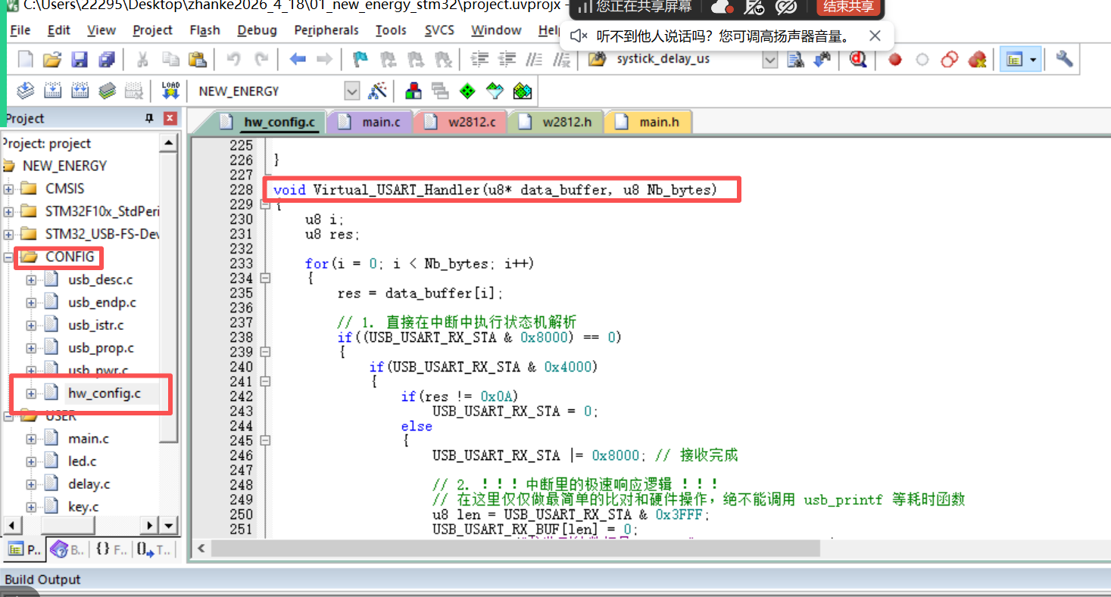
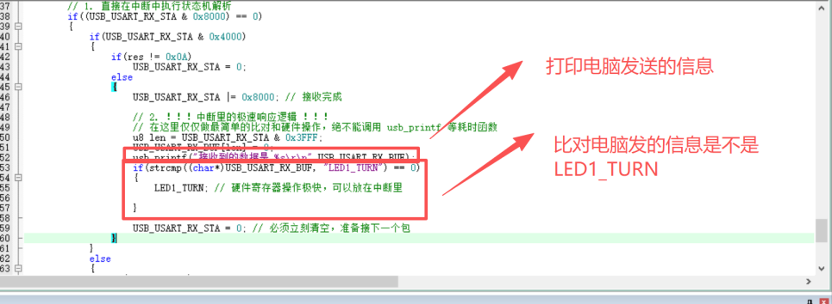
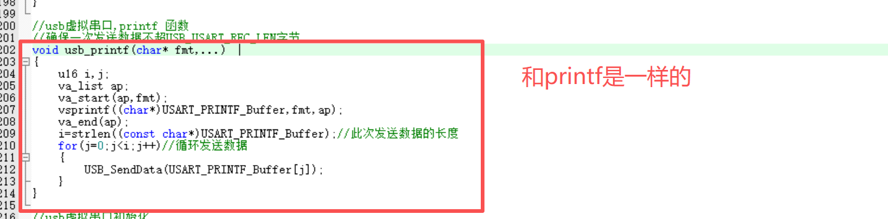
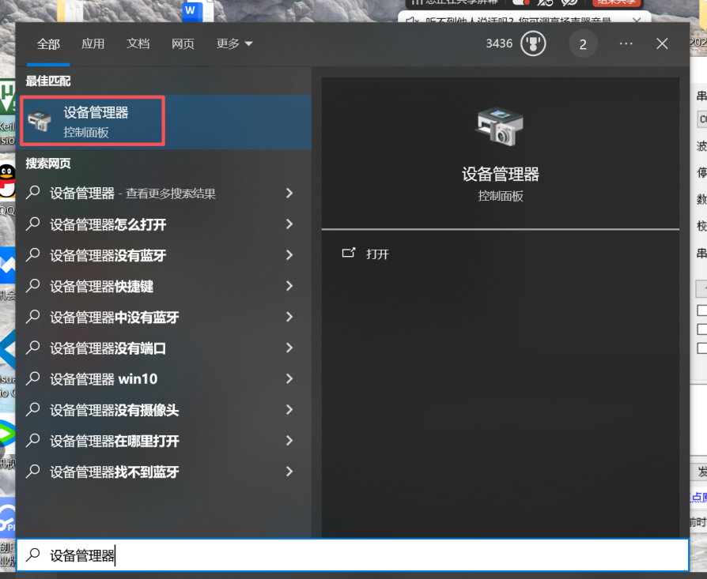
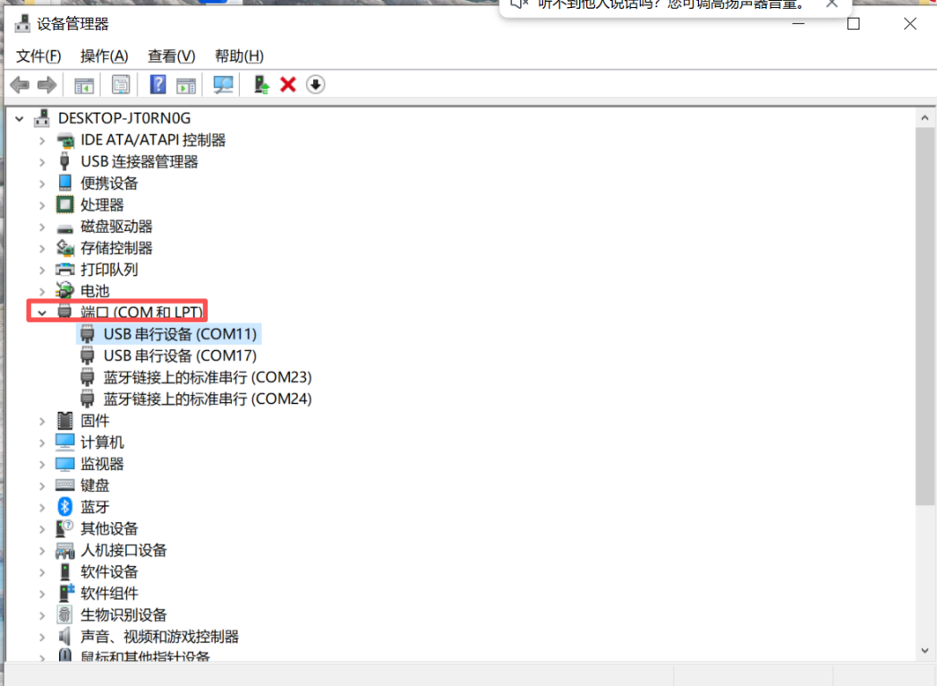
LCD
先讲SPI
人与人沟通 英语 汉语
设备与设备沟通 SPI IIC USART CAN………

通信特点 (语言特点)
同步全双工串行

同步 主机可以控制从机接收和发送
有时钟线
异步 主机和从机以约定的速度传输
没有时钟线

全双工 主机和从机在同一时刻可以发送和接收 (主机和从机都可以发送和接收)
有两根数据线 主机发给从机 从机发给主机
半双工 主机和从机在同一时刻只能发送或接收 (主机和从机都可以发送和接收)
有一根线 主机和从机公用一个数据线
单工 这个设备只能发送或接收

串行 一次只能发送一位 (同一发送方向只有一根数据线线)
并行 一次可以发送多位 (同一发送方向多根数据线)

SPI
一根时钟线 SCK/SCL…………
数据线有两根 MOSI 主机发送 从机接收
MISO 主机接收 从机发送
片选线 CS 片选(拉低表示选中 拉高表示非选中)
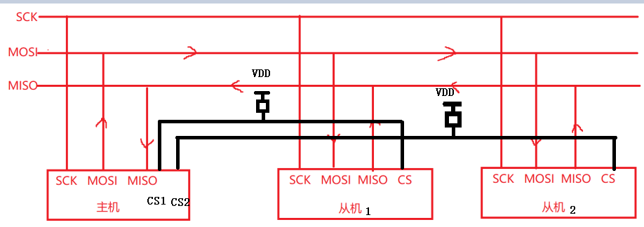

SPI有四种传输方式
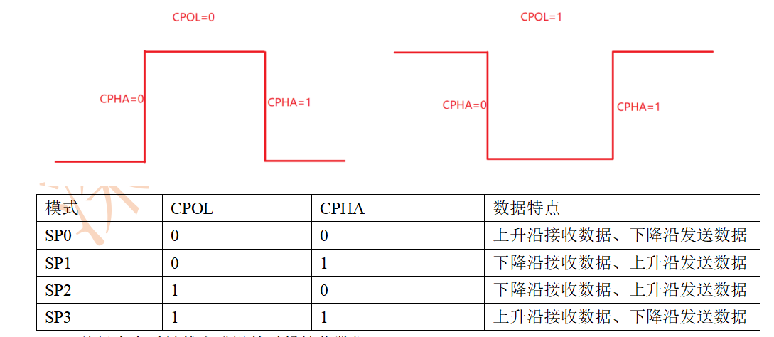
主机控制从机接收信息(主机给从机发信息)
主机控制时钟线发送上升沿 在上升沿期间 从机属于接收状态 MOSI发送数据给从机
主机控制从机发送信息(从机给主机发信息)
主机控制时钟线发送下降沿 在下降沿期间 从机属于发送状态 MIS0发送数据给主机


